Сведения о сотрудниках, осуществляющих платные образовательные услуги по программе школы раннего развития «Умники и умницы»
в 2021-2022 учебном году

ФИО | Специальность | Стаж работы | Фото
Галахова Карина Сергеевна | Учитель начальных  классов | 0 | 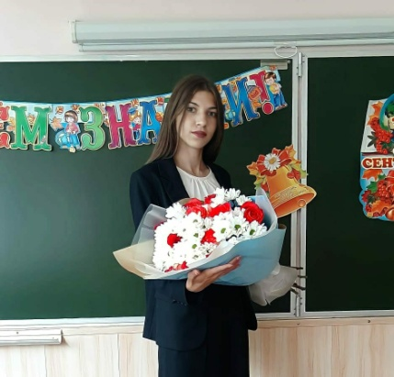
Пищина  Ольга Сергеевна | Учитель начальных  классов | 11 | 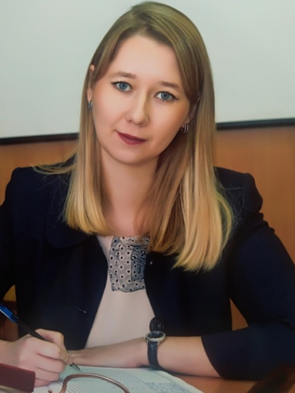
Никонова Ксения Сергеенва | Учитель начальных  классов | 7 | 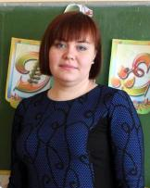
Фоос  Кристина Александровна | Учитель начальных  классов | 0

